**Nama : Brian Estadimas A.**

**Npm : 1606890555**

**Latihan Project Viral**

1. Ganti baris @RequestMapping(“/viral”) menjadi @RequestMapping(“/viral2jari”).

Kemudian run kembali.

1. Apakah terjadi compile error?

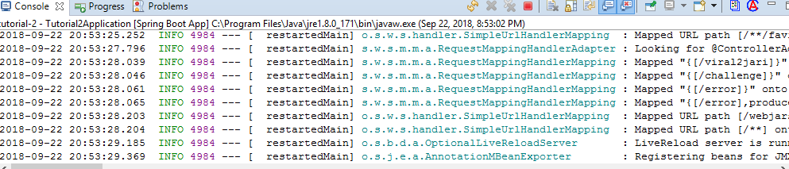

Terjadi compile error saat dijalankan karena setelah RequestMapping diganti dimana Mapped URL Path tidak sesuai dengan Mapping

1. Coba akses localhost:8080/viral, berikan alasan dan jelaskan apa yang terjadi.

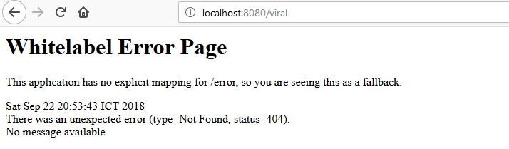

Terjadi Whitelabel error page karena index dari URL tidak ditemukan, hal ini disebabkan karena index dari RequestMapping(“/viral”) yang seharusnya menuju ke halaman localhost:8080/viral, telah di mapping ke URL yang berbeda

1. Apakah Kegunaan @RequestMapping(“/viral”)

@RequestMapping adalah salah satu anotasi Spring MVC yang paling banyak digunakan dari org.springframework.web.bind.annotation. RequestMapping anotasi digunakan untuk memetakan permintaan web ke kelas handler dan / atau metode handler tertentu sehingga suatu URL bisa diakses.a

Kembalikan menjadi @RequestMapping(“/viral”)

2. Ganti nama method index() menjadi nama method viral()

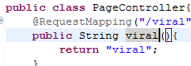

1. Apakah terjadi compile error?

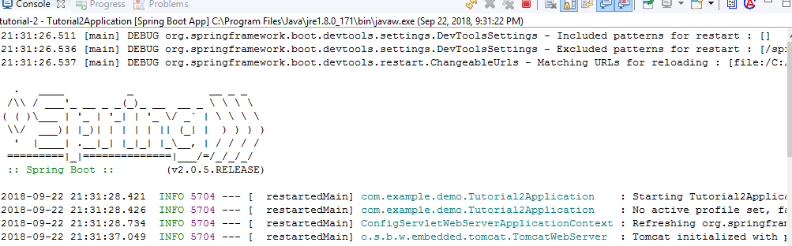

Tidak terjadi compile error saat dijalankan

1. Coba akses localhost:8080/viral, berikan alasan dan jelaskan apa yang terjadi.

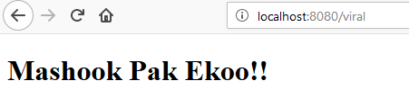

Tidak terjadi error saat URL diakses, penamaan pada method dalam kasus ini tidak berpengaruh karena masih menggunakan mapping yang sama dan return yang sama.

Kembalikan menjadi index()

3. Ganti string return type menjadi menjadi return “viral2jari”

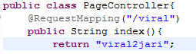

1. Apakah terjadi compile error?

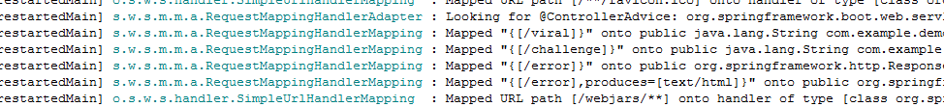

Terjadi compile error saat dijalankan

1. Coba akses localhost:8080/viral, berikan alasan dan jelaskan apa yang terjadi.

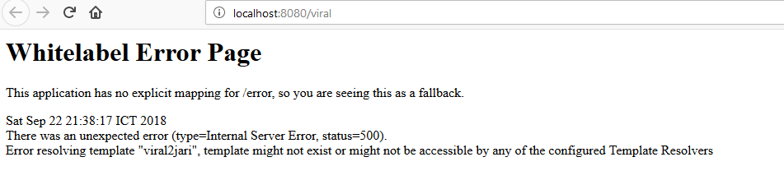

Terjadi whitelabel error page, yang terjadi adalah ketika return diubah menjadi “viral2jari” maka viral2jari.html akan diakses, namun tidak terdapat file html tersebut.

1. Apakah kegunaan return type pada method controller tersebut?

Mengakses file html untuk kemudian di render di localhost

Kembalikan return type menjadi “viral”

**Latihan Request Parameter**

Setiap ada perubahan pada kode, selalu usahakan run ulang

1. Mengapa tulisan “In My feeling” pada thymeleaf challenge tidak pernah muncul di

browser?

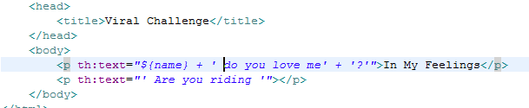

Tulisan “In my feeling” termasuk “Externalized Text” dimana hanya ditampilkan jika kita menggunakan Standard Message Resolver yang diimplementasi dari class, namun kita tidak mengimplementasinya. Sementara tulisan attribute th:text merupakan standar value expression yang ditampilkan pada thymeleaf.

2. Ubah nilai anotasi Request Mapping “/challenge” menjadi “/viral/challenge”.

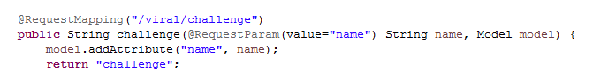

Deskripsikan hasil pada browser dan kembalikan ke bentuk sebelumnya!

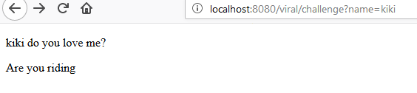

Hanya bisa diakses melalui URL tersebut berdasarkan anotasi yang telah diubah pada mapping. Jika diakses pada localhost /challenge saja akan menghasilkan whitelabel error karena tidak sesuai mapping.

3. Akses localhost:8080/challenge.

a. Deskripsikan hasilnya

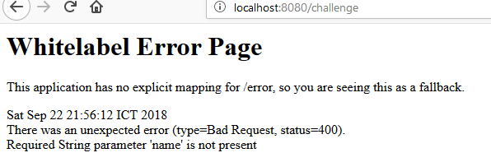

Dapat kita lihat terjadi whitelabel error karena pada method challenge meminta suatu parameter yaitu nama, dimana memiliki attribute required=true defaultnya.

b. Ubah methodnya menjadi seperti di bawah ini, deskripsikan lalu kembalikan ke bentuk awal!

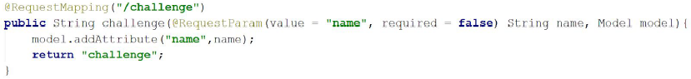

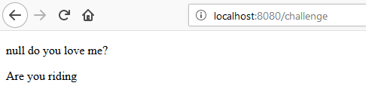

Tidak terjadi whitelabel error karena parameter bersifat opsional setelah attribute required=false ditambahkan, namun memiliki default untuk string yaitu “null” sehingga dapat kita lihat di webpagenya nama=null

c. Ubah methodnya menjadi seperti di bawah ini, deskripsikan lalu kembalikan

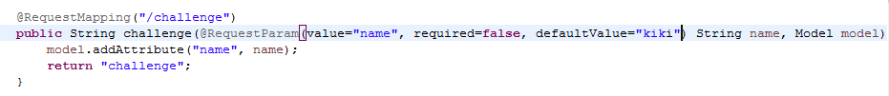

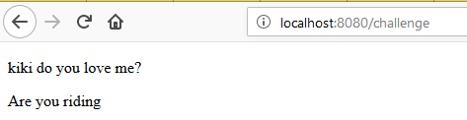

Tidak terjadi whitelabel error karena parameter bersifat opsional setelah attribute required=false ditambahkan, lalu dapat kita lihat defaultValue nya adalah “kiki” sehingga parameter string yang kosong menjadi “kiki”

**Latihan Path Variable**

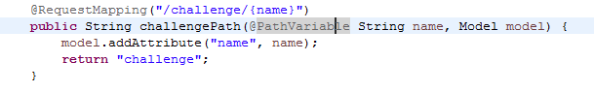

Setiap ada perubahan pada kode, selalu usahakan run ulang

1. Akses localhost:8080/challenge/

Apakah hasil dari halaman tersebut?

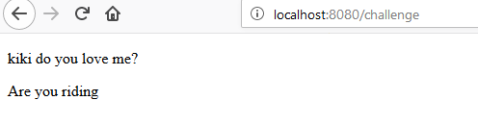

URL /challenge akan menuju ke RequestMapping /challenge, sehingga hasilnya bisa kita lihat seperti latihan sebelumnya.

2. Ubah method challengePath menjadi seperti berikut

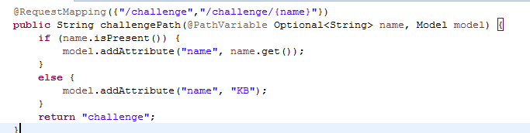

Akses localhost:8080/challenge/

Apakah hasil dari halaman tersebut?

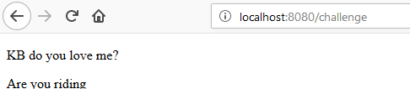

Hasilnya adalah “KB” yaitu default model nama tersebut, jika tidak menuju ke url spesifik

3. Akses localhost:8080/challenge/kiki

Apakah hasil dari halaman tersebut?

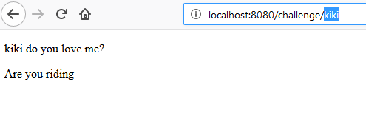

Hasilnya yaitu “kiki” dari pathVariable yaitu annotasi menuju ke /kiki sehingga parameter nama akan terisi “kiki” juga